Inspirativní zdroje a cvičení Akademie mentální odolnosti

Modul 1 Stres: jak si zachovat klid a budovat mentální odolnost

Cvičení

Cvičení č. 1: Identifikujte své stresory

- Pojmenujte a napište si své stresory
například: Stresuje mě můj partner svým negativismem. Bojím se o zdraví svých blízkých. Stresuje mě práce z domova. Stresuje mě to, že je kolem mě všude nepořádek, jak si děti doma hrají.
……………………………………………………………………………………………………………………………………………………………………………………………………………………………………………………………………………………………………………………………………………………………………………………………………………………………………………………………………………………………………………………………………………………………………………………

- Uvědomte si, na co máte právě teď skutečně vliv. Zjistíte, že myšlenky, které vás stresují můžete zařadit do tří kategorií.
1) Věci, které můžete ovlivnit. (Co s nimi? Udělejte je, případně si udělejte plán a začněte alespoň jedním malým krokem).
…………………………………………………………………………………………………………………………………………………………………………………………………………………………………………………………………………………………………………………………………………………………………………………………………………………………………………………………………………………………………………
2) Věci, které ovlivníte částečně. (Udělejte to, co můžete, zbytek pusťte a zaměřte svou pozornost jinam.)
………………………………………………………………………………………………………………………………………………………………………………………………………………………………………………………………………………………………………………………………………………………………………………………………………………………………………………………………………………………………………………………………
3) Věci, které neovlivníte. (Přiznejte si svou obavu a pusťte je. Berou vám energii. Zaměřte se na myšlenky, které vám energii dodají.)
…………………………………………………………………………………………………………………………………………………………………………………………………………………………………………………………………………………………………………………………………………………………………………………………………………………………………………………………………………………………………………

Cvičení č. 2: Jedny dveře se musí zavřít, aby se druhé mohly otevřít
- Zamyslete se nad situací, která pro Vás byla těžká. Něco se nepovedlo, něčeho jste nedosáhli. Např.: vyhodili Vás z práce, opustil Vás přítel, zranili jste se… To je moment, kdy se Vám dveře zavřely.
- A teď se zamyslete nad tím, co se stalo poté: jaké dveře se díky tomu otevřely? Co by se nikdy nestalo, kdyby se ty první nezavřely?
Napište si příklady, kdy se dveře zavřely a k tomu příklady dveří, které se díky tomu otevřely.
……………………………………………………………………………………………………………………………………………………………………………………………………………………………………………………………………………………………………………………………………………………………………………………………………………………………………………………………………………………………………………………………………………………………………………………
Co si z tohoto cvičení odnášíte?
………………………………………………………………………………………………………………………………………………………………………………………………………………………………………………………………………………………………………………………………………………………………………………………………………………………………………………

Cvičení č.3: 3 rádci
(nevíte si rady, zeptejte se 3 rádců)
Rádce si zvolte libovolně (nemusíte se držet navržených níže), mohou být živí i neživí, reální i abstraktní.
Položte si otázku: co potřebuji změnit ve svém životě? S čím chcete poradit? ………………………………………………………………………………………………………………………………………………………………………………………………………………………………………………………………………………………………
Níže si napište odpovědi, od 3 rádců, na Vaši otázku:
- Co by mi poradil světový expert?

- Co by mi poradil někdo blízký?

- Co by mi poradilo mé budoucí já?

Co si z tohoto cvičení odnášíte?

Cvičení č. 4: Vděčnost
• Za jaké tři věci jste v celé té situaci vděční nebo Vám udělaly radost?
………………………………………………………………………………………………………………………………………………..
• Za jaké tři věci jste vděční v životě?
………………………………………………………………………………………………………………………………………………..
• Za jaké tři drobnosti jste vděční dnes?
………………………………………………………………………………………………………………………………………………..

Cvičení č. 5: Můj plán mentální odolnosti
Podívejte se do minulosti na těžkou situaci, kterou jste zvládli.
- Identifikujte minulé zdroje: Kdo vám pomohl anebo vás podpořil? Co vám pomohlo? Jaké metody anebo návyky jste aplikovali? Co jste dělali anebo naopak nedělali-což mělo pozitivní dopad? Jak jste přemýšleli? Na co jste zaměřovali pozornost? …
………………………………………………………………………………………………………………………………………………………………………………………………………………………………………………………………………………………………………………………………………………………………………………………………………………………………………………………………………………………………………………………………………………………………………………………………
Podívejte se na současnou situaci:
- Je možné replikovat část zdrojů z minulosti? (Pokud ano, jaké?) …………………………………………………………………………………………………………………………………………………………………………………………………………………………………………………………………………
- Kdo, či co by vám teď (ještě) pomohlo? ...........................................................................................................................................................................................................................................................................................................................................................................................................................
- Zamyslete se, jak tyto zdroje můžete získat, určete si malé kroky, které povedou k cíli:
………………………………………………………………………………………………………………………………………………………………………………………………………………………………………………………………………………………………………………………………………………………………………………………………………………

Cvičení č. 6: Závěrečná retrospektiva, co si odnášíte do života?
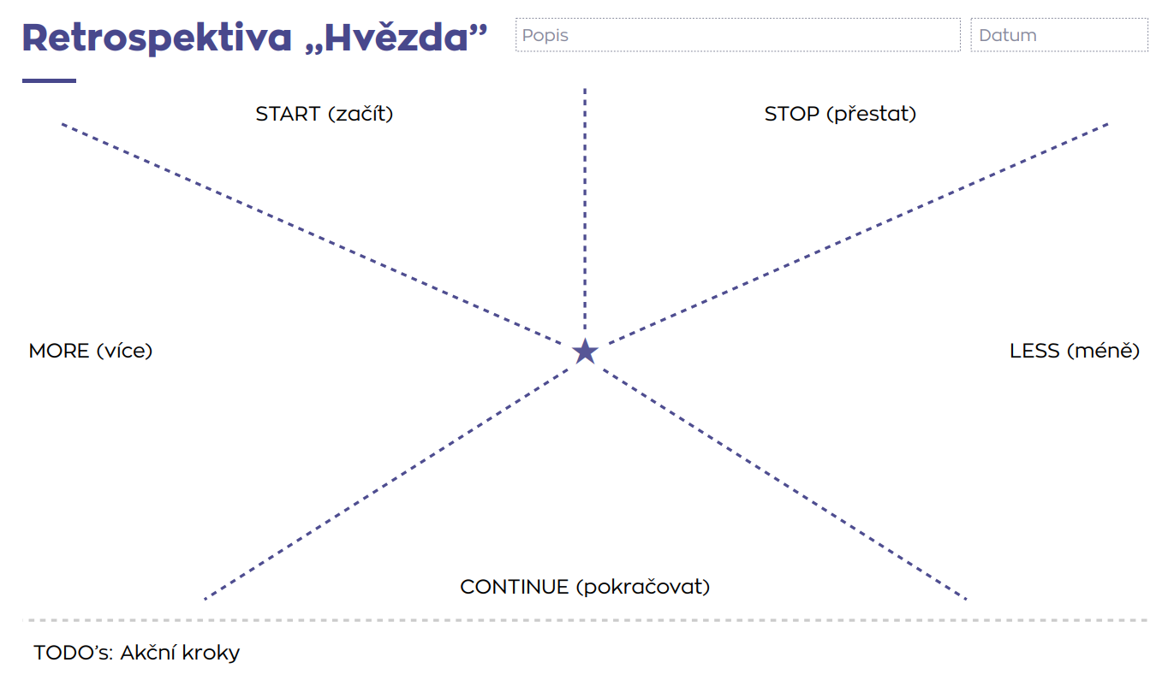
S čím chcete začít, s čím přestat? Čeho chcete dělat vice a čeho méně? V čem budete pokračovat tak jako nyní? A jaké akční kroky podniknete? Vytvořte a vyplňte si svou hvězdu.

Zdroje
Knihy:
David Rock: Jak pracuje Váš mozek
Martin Seligman: Naučený optimismus. Jak změnit své myšlení a život
Martin Seligman: Vzkvétání
Hans Selye M.D.: Stres života. Jak překonat škodlivý účinek stresu a jak využít stres jako vlastní výhodu
Monika Gruhl, Hugo Koerbaecher: Psychická odolnost v každodenním životě
Edith Eger: Máme na vybranou
Viktor Frankl: A přesto říci životu ano
Paul Napper, Anthony Roo: The power of Agency
Můžete si přečíst mé články na blogu: https://danielasedlonova.cz/blog/

Videa:
Kelly Mc Gonigal: How to make stress your friend https://www.ted.com/talks/kelly_mcgonigal_how_to_make_stress_your_friend
Amy Cuddy: Your body language may shape who you are (Silové pozice/Power poses) https://www.youtube.com/watch?v=Ks-_Mh1QhMc
Lucy Hone: The three secrets of resilient people: https://youtu.be/NWH8N-BvhAw

